Förstärkt arbetsträning i Rävlanda Trädgård
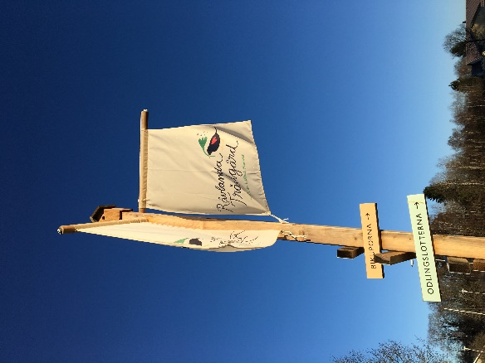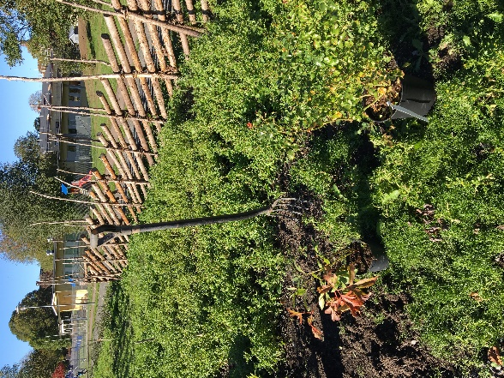
Rävlanda Trädgård erbjuder förstärkt arbetsträning i en naturnära och grön miljö i och omkring Rävlanda Trädgård.
Verksamheten vänder sig till personer som idag står långt ifrån arbetsmarknaden men känner sig motiverade att pröva nya vägar till jobb. Syfte med verksamheten är att deltagarna ska komma in i ett sammanhang, få rutiner, och ta ett steg närmre arbetsmarknaden. Arbetsträningsperioden är normalt 12 veckor och verksamheten har plats för 6 personer. Vi träffas två dagar i veckan, tisdagar och torsdagar, kl.9.00-13.00.
Arbetsuppgifterna anpassas efter varje individs förmåga, och kan innebära olika typer av trädgårdsarbete eller hantverk kopplat till trädgården. Inga förkunskaper om trädgård krävs. Arbetet i trädgården varvas med ordentliga pauser med utrymme för fika, social samvaro, språkträning och gruppsamtal om sådant som berör.
Intresseanmälan till verksamheten sker via Samordningsförbundet Insjöriket eller Arbetsmarknadsenheten på Härryda kommun.
Kontaktpersoner:
Susanne Gugger, sociolog/trädgårdsmästare
E-post: susanne.gugger@harryda.se

Josefin Haraldsson, samtalscoach
E-post: josefin.haraldsson@harryda.se

